ASSOLUTIONS · AIDE ADMINISTRATEUR
Gérer les saisons
Créer, modifier et identifier la saison de référence du club.

À quoi ça sert ?  Une saison représente une période d’activité du club et sert de cadre aux inscriptions, groupes, cours, séances et données de suivi. | Pourquoi l’utiliser ?  Séparer les saisons permet de conserver l’historique tout en préparant la nouvelle année sans écraser les données précédentes.

LES ÉTAPES
1 | Ouvrir « Saisons » — accédez au référentiel depuis le centre de pilotage.
2 | Créer ou modifier une saison — renseignez son libellé (10 caractères max) et ses paramètres.
3 | Définir la saison active — vérifiez quelle saison doit recevoir les nouvelles inscriptions.
4 | Enregistrer — sauvegardez les changements avant de poursuivre le paramétrage du club.
5 | Contrôler le centre de pilotage — vérifiez que la saison active et la saison consultée correspondent à votre besoin.

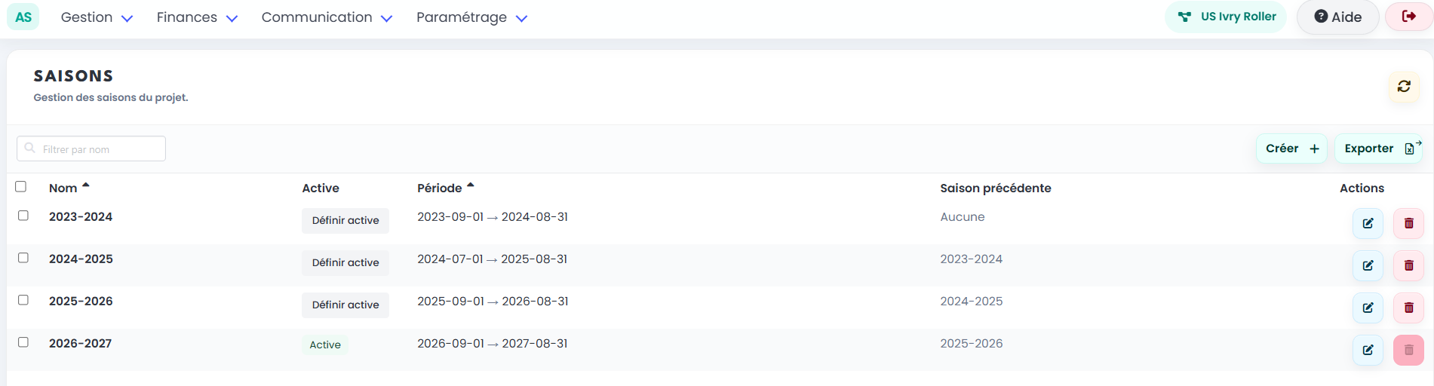
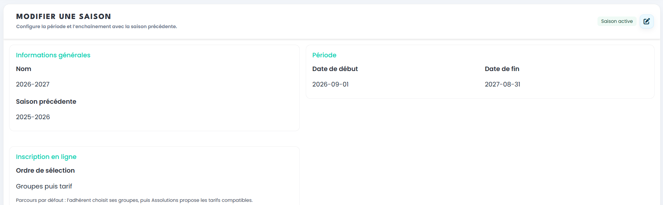
LES PRINCIPAUX CAS
Nouvelle saison
Créez-la avant d’ouvrir les inscriptions afin de pouvoir préparer les tarifs, groupes et autres paramètres.
Passage à la nouvelle saison
Activez la nouvelle saison uniquement au moment où elle doit devenir la référence du club.
Consultation d’une ancienne saison
L’historique reste accessible via le sélecteur du centre de pilotage.
Erreur de saison
Avant toute modification importante, vérifiez toujours la saison consultée affichée en haut de l’administration.
Bon réflexe Préparez la nouvelle saison en amont, puis rendez-la active seulement lorsque les inscriptions doivent réellement basculer dessus.

